**一、任课老师完成成绩提交**

**二、教研室主任审核流程**

**1.期末考试（含重修），**选择“成绩管理”—“成绩确认管理”—“正考成绩审核”；

**2.期初补缓考，**选择“成绩管理”—“成绩确认管理”—“补考成绩审核”

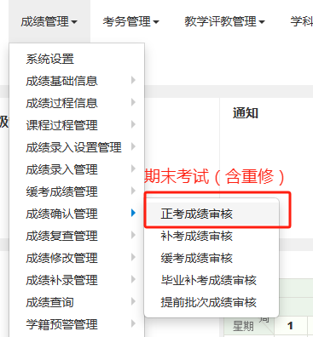

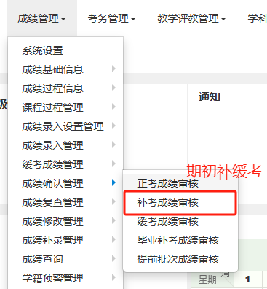

**三、选择审核状态“待审核”**

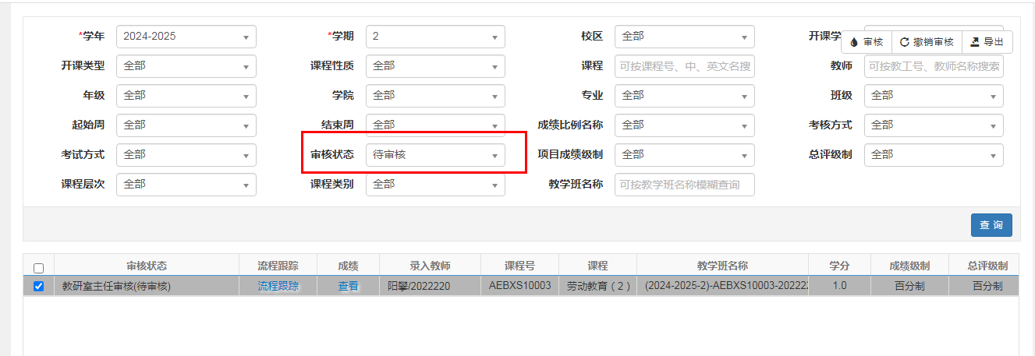

**四、点成绩处的“查看”**

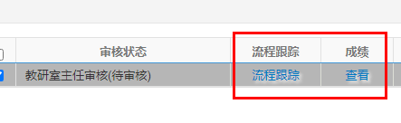

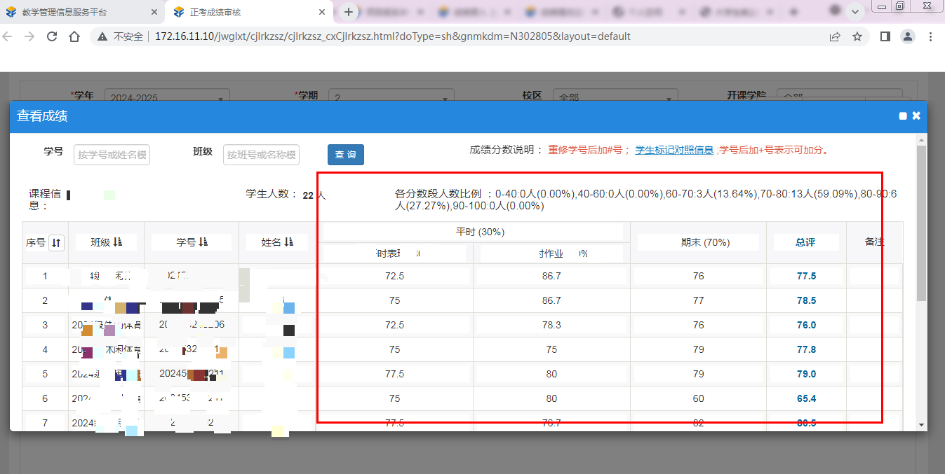

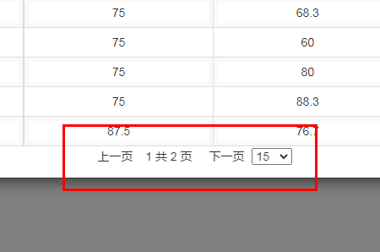

**查看具体成绩是否合理，注意有多页！**

**注意：教研室主任应对课程不及格率，成绩录入规范和合理情况（请严格按照《教师网上录入成绩操作流程》等进行审核）**

1. **审核**

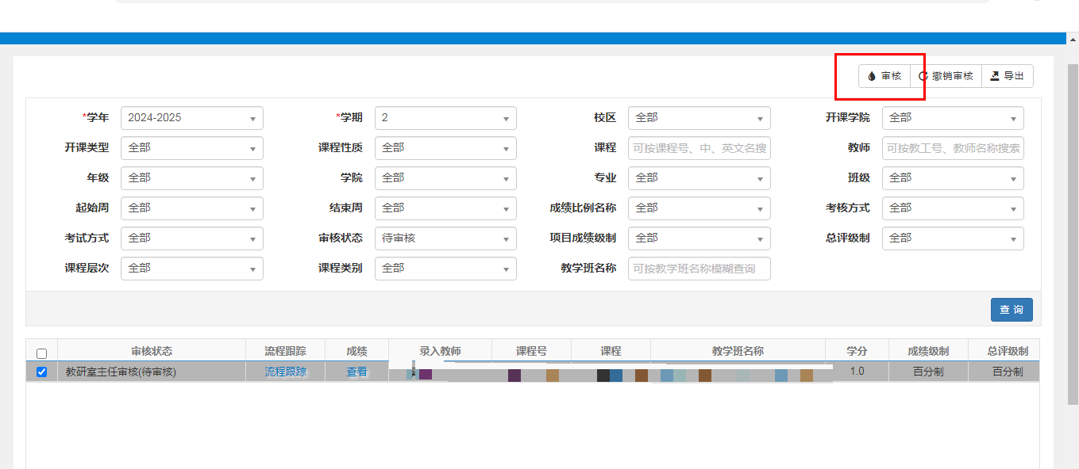

1.审核通过

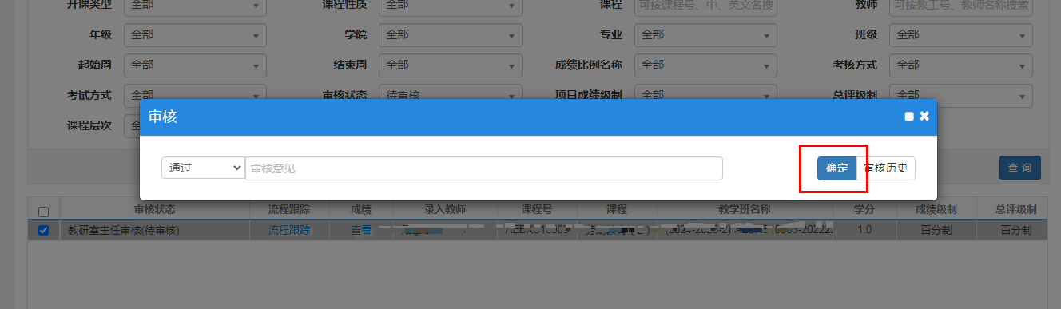

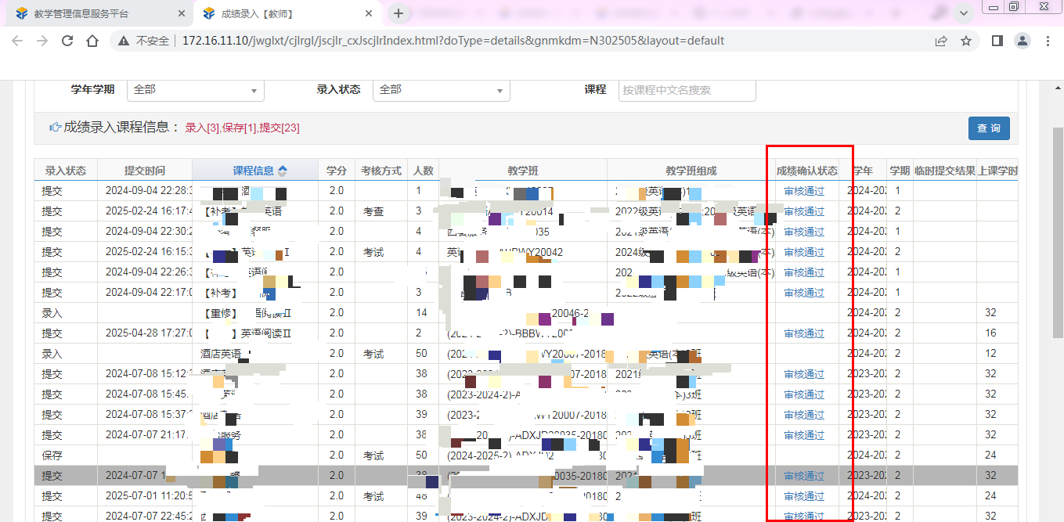

**审核通过后，老师成绩录入成绩确认状态**“审核通过”

**审核通过后，不可进行成绩返回！**

1. 审核不通过

审核不通过后，老师录入状态变为“保存”，可再修改

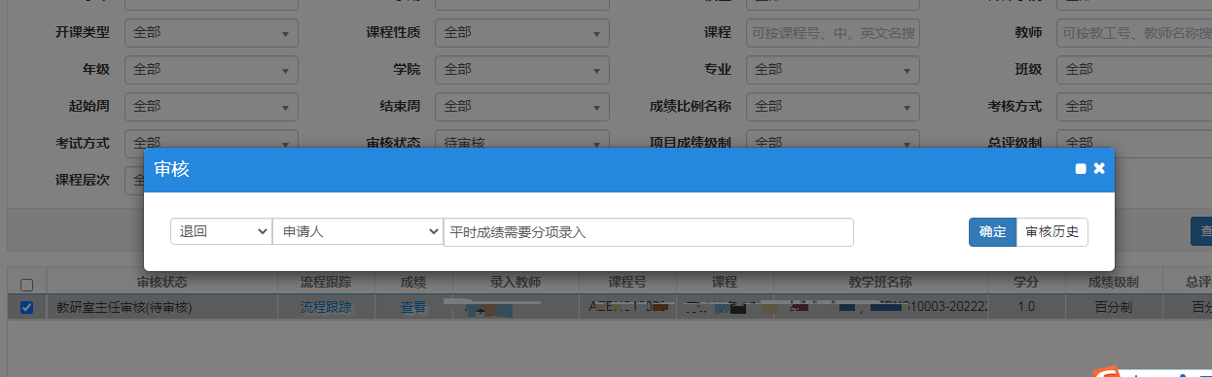

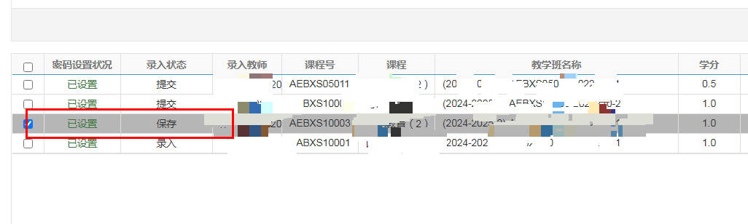

1. **注意事项和说明**
2. 一旦教研室主任审核通过后，不能再申请成绩返回。
3. 审核通过的课程是无法成绩返回的，需要审核人员先“撤销审核”，再审核为“不通过”。